Михайлов Владимир Степанович
Во время битвы за Днепр Владимир Михайлов отбил 13 контратак врага, уничтожив 105 немецких солдат и офицеров
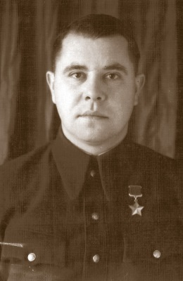
Герой Советского Союза (1943). Майор запаса (1975).
Родился в 1920 году в д. Прудище (ныне Красногородского района Псковской области). Умер в 1991 году в Красноярске.
Окончил курсы при Ачинском сельскохозяйственном техникуме, Благовещенское пехотное училище (1943), Красноярскую краевую партийную школу.
Работал агрономом в колхозе в деревне Дубровка, был избран секретарем комсомольской организации колхоза «Красный партизан» Козульского района. Призван в РККА 10 октября 1940 года Козульским РВК Красноярского края. Служил на Дальнем Востоке в 1 Отдельной Краснознаменной Армии, окончил полковую школу. После ее окончания — сержант, помощник командира взвода полковой школы.
В сентябре 1942 года направлен на учебу в Благовещенское пехотное училище. С 3 марта 1943 года на фронте — гвардии старший сержант, командир взвода станковых пулеметов 241 Гвардейского стрелкового полка 75 Гвардейской стрелковой дивизии на Центральном фронте. 26 июня 1943 года был тяжело ранен в бою, 3 августа вернулся из госпиталя в полк, снова в боях на 2-м Украинском фронте.
Отличился при форсировании Днепра. Из наградного листа-представления к званию Героя Советского Союза: «В боях на Киевском направлении проявил смелость и находчивость. 24 сентября 1943 года первым с пулеметом и расчетом под сильным огнем противника форсировал Днепр, старое русло реки перешел вброд, неся на себе пулемет и патроны. На правом берегу занял огневую позицию, отбил три атаки противника, уничтожил 70 немецких солдат и офицеров. Был ранен, но с поля боя не ушел. 25 сентября 1943 года выбыл из строя командир взвода, тов. Михайлов взял командование на себя, лег к пулемету, выдвинул его впереди боевых порядков и отбил 13 контратак врага, уничтожив при этом 105 солдат и офицеров. За обеспечение стрелковых подразделений в период форсирования реки, закрепления на западном берегу пулеметным огнем и отбитие контратак достоин присвоения звания Героя Советского Союза».
Указом Президиума Верховного Совета СССР от 17 октября 1943 года гвардии старшему сержанту Владимиру Степановичу Михайлову было присвоено звание Героя Советского Союза.
После госпиталя гвардии младший лейтенант Михайлов продолжил воевать. В конце ноября 1943 года, «заметив накопление противника для контратаки, он установил пулемет в нужном направлении и залег на огневой позиции. В момент броска немцев открыл прицельный огонь, нанес большие потери в живой силе и рассеял контратакующую группу». 1 декабря 1943 года был награжден медалью «За отвагу». Воевал в Прибалтике, Польше, Германии.
После окончания войны вышел в запас и вернулся в Красноярский край. Окончил краевую партийную школу, работал заместителем председателя исполкома райсовета в Козульке. Жил в Красноярске.

